Predstavi se
Pripravite se!



Izberite si figuro Ali jo najdite na računalniku izberite si ozadje iz knjižnice

Povej nekaj o sebi (ime, kje živiš, s čim se ukvarjaš …)
Prikaži tudi predmet svojega hobija. S klikom nanj povej s čim se ukvarjaš v prostem času.
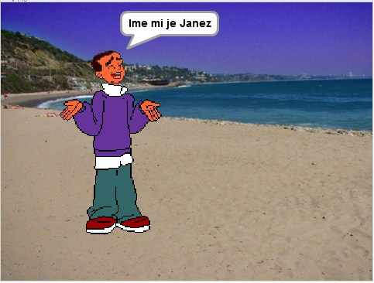

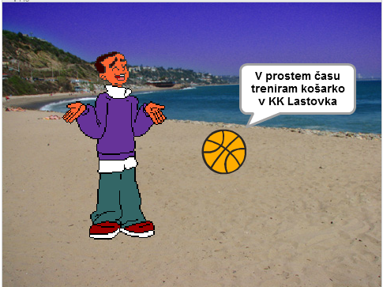

Uporabite kodo!
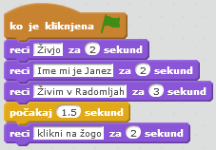

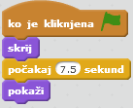

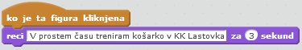

Koda za figuro fanta

Koda za figuro žoge

Naredite!

Kliknite na zeleno zastavico za začetek.

Dodaten nasvet!
Bodite pozorni na čas. Predvsem kdaj se naj pojavi žoga.

